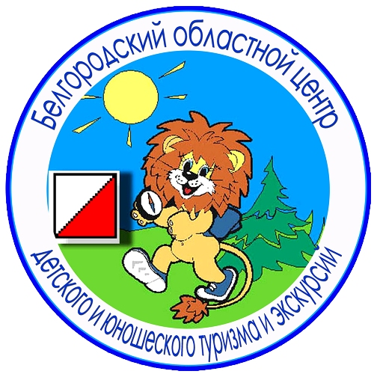
Департамент образования Белгородской области

Государственное автономное учреждение дополнительного образования
«Белгородский областной Центр детского и юношеского
туризма и экскурсий»
-----------------------------------------------------------------------------------------------------------------
Белгород, Кутузова,19; тел. 8 (4722) 34-46-00, 34-30-74 (факс);
E-mail: belcdtur@mail.ru, сайт: http://www.belcdtur.ru

Викторина
«Холковский подземный монастырь»
по итогам участия в тематической экскурсии в с. Холки Чернянского района
Тур 1.
Школа________Класс_________Фамилия, имя______________________________

- Дайте полное название Холковского подземного монастыря:
__________________________________________________________________________

- Какой выдающийся памятник отечественной литературы связан с Холками?
______________________________________________________________________

- Назовите имя первого настоятеля Холковского подземного монастыря:_________
__________________________________________________________________________

- Повелением какого русского императора (императрицы) был упразднен Холковский подземный монастырь?______________________________________

- Из какого материала изготовлен иконостас в пещерном храме? ________________

- Рядом с главной пещерой находится ещё одна - более позднего периода, как она называется?________________________________________________________

- Назовите имя архитектора, по проекту которого построена церковь иконы Донской Божией Матери: _______________________________________________

- Сколько келий в Холковском подземном монастыре открыто для посещения? _______________________________________________________________________

- Объясните происхождение названия села «Холки»: __________________________
______________________________________________________________________

- Какие чувства вызвала у Вас экскурсия «Холковский подземный монастырь»? Выразите свое отношение в мини-сочинении, рисунке, стихотворении и т.п.

Благодарим за участие!

